实验手册：

1. BZZ蜂鸣器实验

实验内容：开蜂鸣器

实验平台：keil5 fs_11C14开发板

实验目的：

让学生掌握复用IO口的使用

让学生掌握定时器的使用

让学生掌握如何查看数据手册

让学生掌握裸机开发

让学生掌握C语言接口封装

让学生掌握如何往绝对地址中写内容

实验步骤：

<1>新建工程目录

<2>使用keil5新建工程：

新建工程：

单击Project🡪new µVision Project

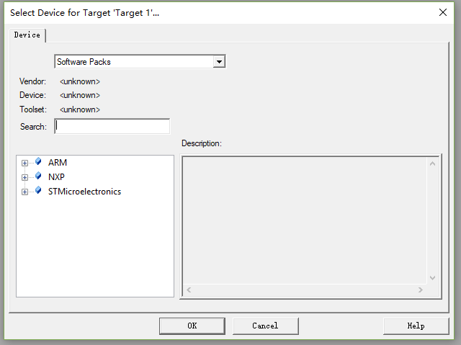

选择芯片类型：NXP 11C14：

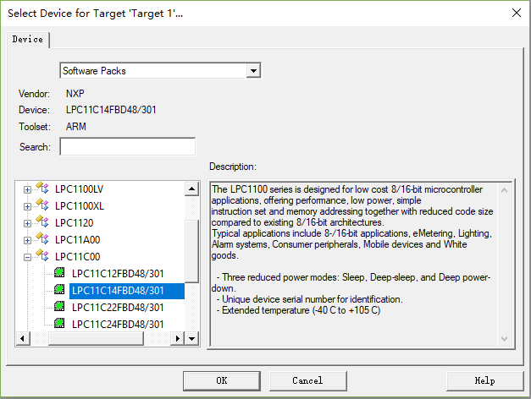

点击OK，配置CMSIS和Device如下：

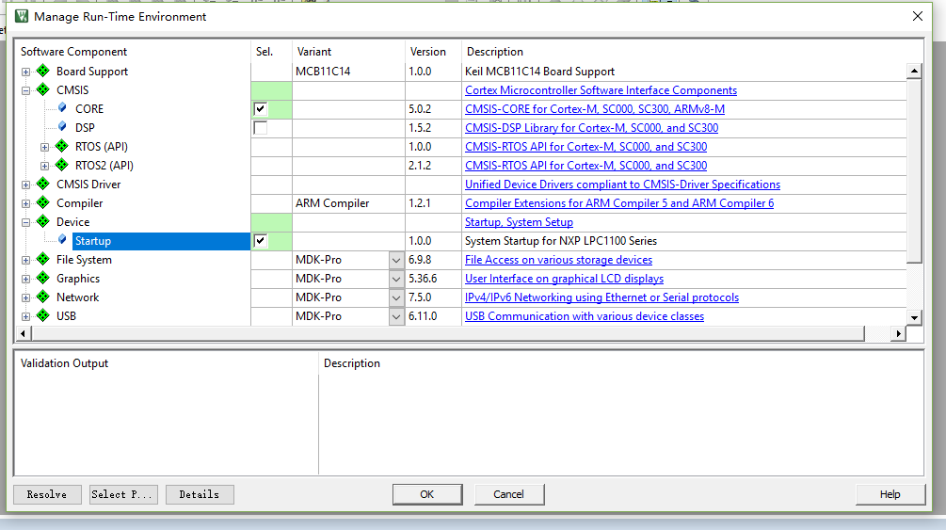

CMSIS：微控制软件接口标准(Cortex Microcontroller Software Interface Standard)

Device：设备

添加新文件：

选中Source Group 1右键—>Add New Item to Group ‘Source Group 1’

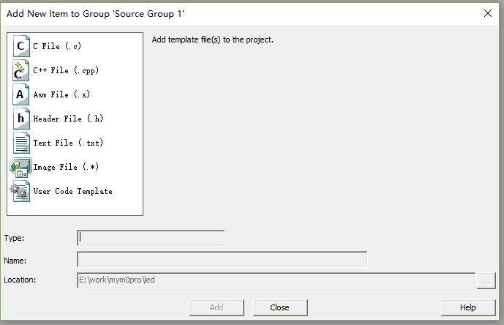

新建bzz.c文件：

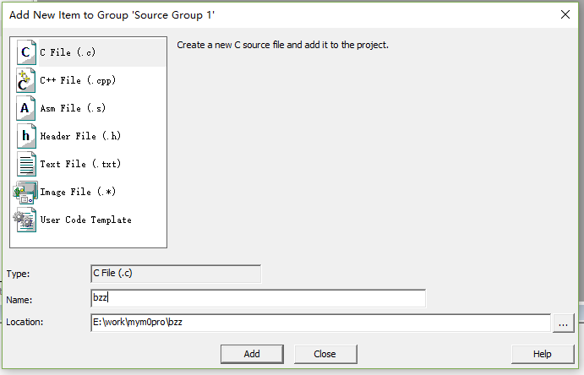

点击add，生成效果如下：

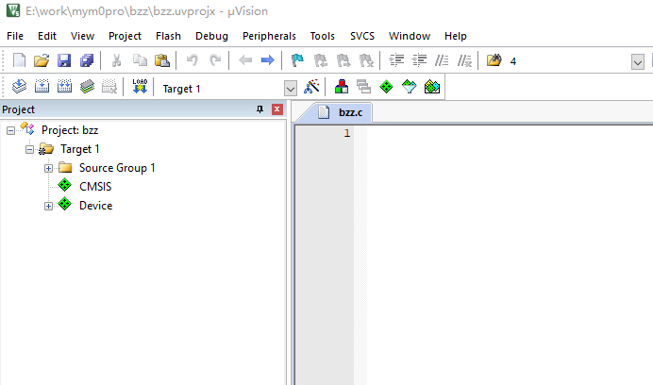

<3>查看板子的原理图，查看SPK1的电路：

打开文件fs_11c14 v6.pdf,找到如下图会看见spk1电路的电路图：

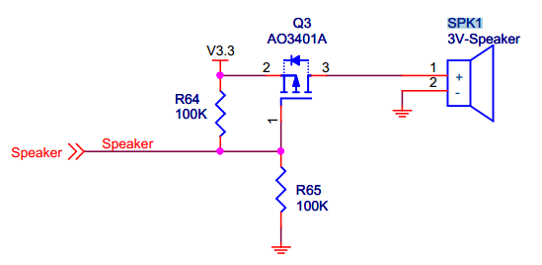

然后顺着该图去看cpu管脚图片：

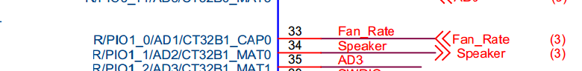

会看到Speaker对应34管脚，名称为 R/PIO1_1/AD2/CT32B1_MAT0

<4>去芯片手册中查找PIO1_1的绝对地址。

芯片手册文件名为：LPC111x_C1x User manual R3.pdf

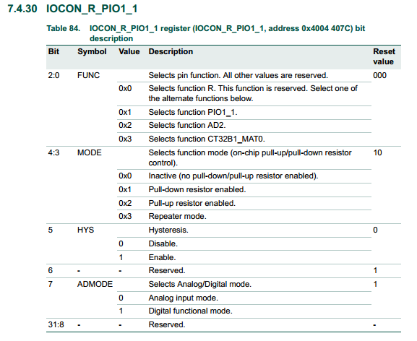

此图见第九章，7.4.30

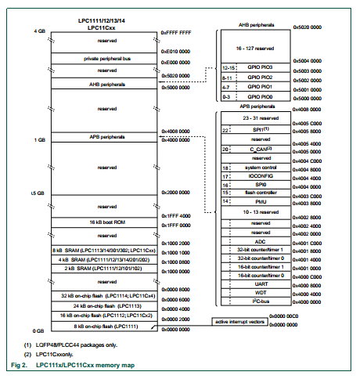

此图在2.2 Memory map

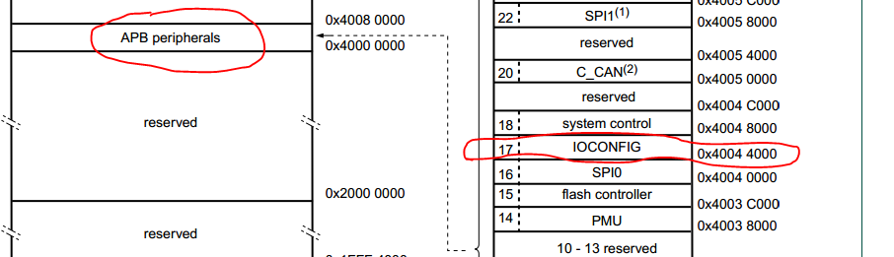

IOCON->R_PIO1_1配置寄存器的绝对地址为：0x4004407C

LPC_GPIO1->DIR的绝对地址：0x50000000 + 0x10000 + 0x8000 = 0x50018000

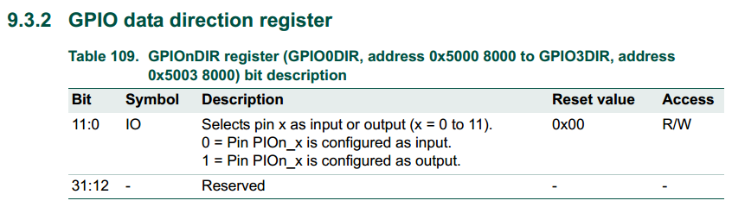

所以要想34管脚：R/PIO1_1/AD2/CT32B1_MAT0配置为PIO1_1功能就得先配置IOCON_R_PIO1_1这个寄存器。该寄存器的配置方法看7.4.30：配置如下：

LPC_IOCON->R_PIO1_1 = (LPC_IOCON->R_PIO1_1 & ~0x7) | 0x1;

接下来就配置GPIO1的IO方向：该寄存器的配置方法见：9.3.2，该寄存器的配置如下：

LPC_GPIO1->DIR |= 1 << 1;

配置好之后想要蜂鸣器叫，就得给一个脉冲：(该蜂鸣器通过一个NPN三极管(n沟道场效应管)作为输入端，就是想搞一个脉冲出来。)

于是我们应该先给一个高电平再给一个低电平这样蜂鸣器才能叫：所以想要自动给一个脉冲出来，就得使用定时器，我们直接使用系统定时器：想要使用定时器，就得看芯片手册中的时钟树，从下面时钟树可看到：

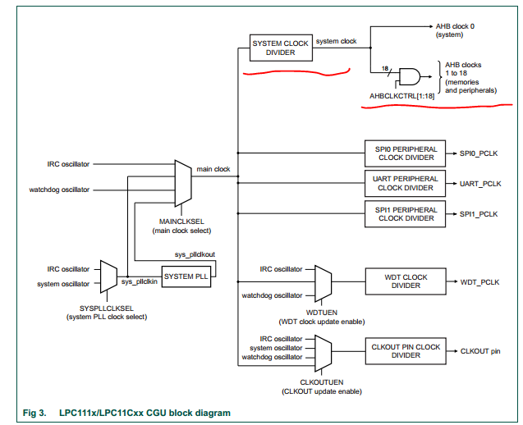

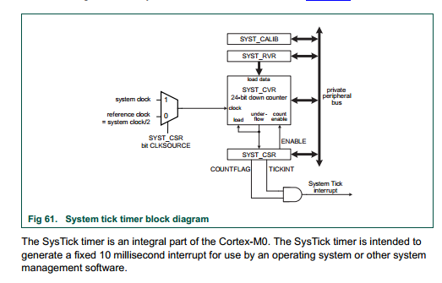

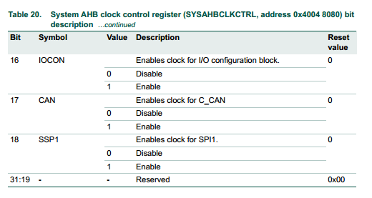

所以我们就得先将系统定时器使能，使能的寄存器为LPC_SYSCON->SYSAHBCLKCTRL其绝对地址为：0x40048080 其16bit是控制IOCON：使能I/O configuration block的。所以会有以下代码：

LPC_SYSCON->SYSAHBCLKCTRL |= 1 << 16;

代码如下图所示：

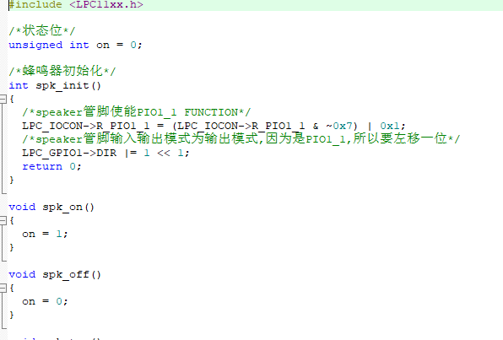

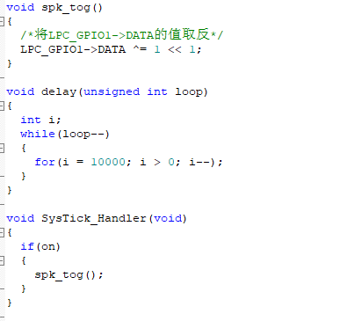

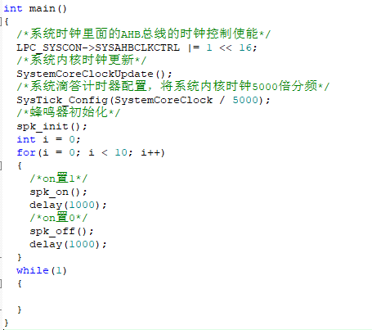

===================================================

也可以使用绝对地址直接进行编程：只需要改变局部代码，具体改动如下：

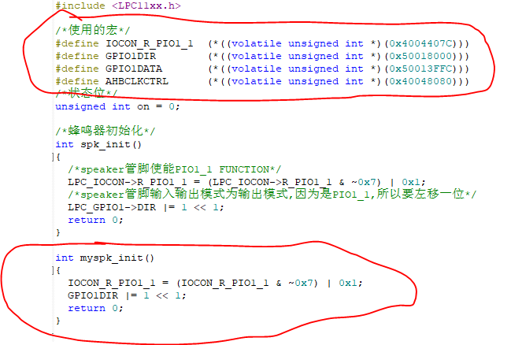

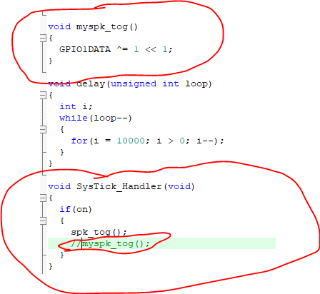

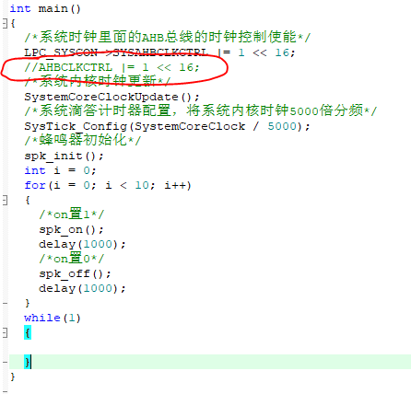

注意：可以根据分频来改变蜂鸣器的叫声